2018年1月数据库排名TOP10（1-5）及简介
排名数据来源于【db-engines】
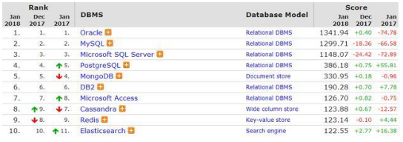
数据分别对比了2017年1月、12月以及2018年1月的情况，包含关系型数据库以及非关系型数据库。
No.1 Oracle 1341.94分

官方网站：https://www.oracle.com/
简介：
ORACLE是目前为止最好的商业版本数据库，由甲骨文公司开发。一说到oracle数据库，就要提一下oracle的集群了。oracle数据库集群与其他类型数据库集群不太一致。采用的是单存储多软件形式，即：数据库节点共享数据库数据。而不是像现在很多数据库一样，节点和数据都分别存储。共享存储的优势在于，不用太多的去考虑数据一致性的问题，让DEV们更加专注于业务开发，存储的事儿全都由数据库自己解决。如数据备份、数据监控、性能优化等等，oracle都提供了解决方案。
对于笔者来说，oracle能排名第一还是有点惊讶的。毕竟oracle最火的年代还是在2000年左右，那会儿国内外做数据管理软件的公司不是很多，oracle一家独大。现在各种关系型、非关系型的数据库产生，还免费开源，oracle能排名第一，说明还是有自己的优势的。
ORACLE另外一个特点就是贵！贵！贵！（重要的事儿说三遍）oracle是按core收费的，即按照cpu的个数，收费都是几十万、上百万的美元。另外oracle提供的DBA更贵，从DBA启程到回程的全部时间都由买方承担费用，并且价格很高，每天上万元。所以，这也让中国出现了很多数据服务公司，专门来提供第三方的数据库服务支持。毕竟这些公司的收费相对于oracle便宜多了。
最后，说个不负责任的消息，据说oracle的法务人员比技术人员还多。通过专利官司挣的钱不比软件少。估计这也是oracle在最近几年逐渐衰退的原因吧。
No.2 MySQL 1299.71分
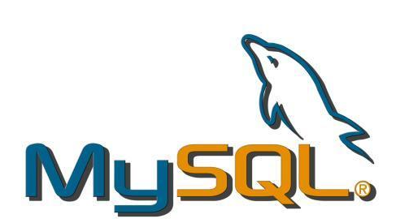
官方网站：https://www.mysql.com/
MySQL是一个关系型数据库管理系统，由瑞典MySQL AB 公司开发，目前属于 Oracle 旗下产品。MySQL 是最流行的关系型数据库管理系统之一，在 WEB 应用方面，MySQL是最好的 RDBMS (Relational Database Management System，关系数据库管理系统) 应用软件。
MySQL所使用的 SQL 语言是用于访问数据库的最常用标准化语言。MySQL 软件采用了双授权政策，分为社区版和商业版，由于其体积小、速度快、总体拥有成本低，尤其是开放源码这一特点，一般中小型网站的开发都选择 MySQL 作为网站数据库。
MySQL应该算是全球使用最多的开源数据库，已经被Oracle收购。按照孙子兵法的说法，最危险的敌人还是留在身边最安全。mysql作为免费的数据库一直是oracle最大的敌人，如今被oracle收购后，不知道结果如何。
No.3 Sqlserver 1148.07分
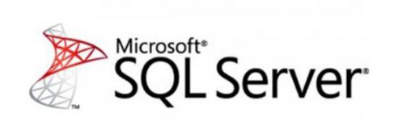
官方网站：https://www.microsoft.com/en-us/sql-server/sql-server-downloads
简介：
SQL Server是由Microsoft开发和推广的关系数据库管理系统（DBMS），它最初是由Microsoft、Sybase和Ashton-Tate三家公司共同开发的，并于1988年推出了第一个OS/2版本。Microsoft SQL Server近年来不断更新版本，1996年，Microsoft 推出了SQL Server 6.5版本；1998年，SQL Server 7.0版本和用户见面；SQL Server 2000是Microsoft公司于2000年推出，目前最新版本是2016年份推出的SQL SERVER 2016。
真正的客户机/服务器体系结构。
图形化用户界面，使系统管理和数据库管理更加直观、简单。
丰富的编程接口工具，为用户进行程序设计提供了更大的选择余地。
SQL Server与Windows NT完全集成，利用了NT的许多功能，如发送和接受消息，管理登录安全性等。SQL Server也可以很好地与Microsoft BackOffice产品集成。
具有很好的伸缩性，可跨越从运行Windows 95/98的小型电脑到运行Windows 2000的大型多处理器等多种平台使用。
对Web技术的支持，使用户能够很容易地将数据库中的数据发布到Web页面上。
SQL Server提供数据仓库功能，这个功能只在Oracle和其他更昂贵的DBMS中才有。
No.4 postgresSQL 386.18分
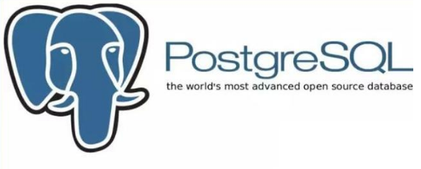
官方网站：https://www.postgresql.org/
简介：
PostgreSQL是以加州大学伯克利分校计算机系开发的 POSTGRES，现在已经更名为PostgreSQL，版本 4.2为基础的对象关系型数据库管理系统（ORDBMS）。PostgreSQL支持大部分 SQL标准并且提供了许多其他现代特性：复杂查询、外键、触发器、视图、事务完整性、MVCC。同样，PostgreSQL 可以用许多方法扩展，比如， 通过增加新的数据类型、函数、操作符、聚集函数、索引。免费使用、修改、和分发 PostgreSQL，不管是私用、商用、还是学术研究使用。
从技术角度来讲，PostgreSQL 采用的是比较经典的C/S（client/server）结构，也就是一个客户端对应一个服务器端守护进程的模式，这个守护进程分析客户端来的查询请求，生成规划树，进行数据检索并最终把结果格式化输出后返回给客户端。为了便于客户端的程序的编写，由数据库服务器提供了统一的客户端 C 接口。而不同的客户端接口都是源自这个 C 接口，比如ODBC，JDBC，Python，Perl，Tcl，C/C++，ESQL等， 同时也要指出的是，PostgreSQL 对接口的支持也是非常丰富的，几乎支持所有类型的数据库客户端接口。这一点也可以说是 PostgreSQL 一大优点。
笔者认为，PostgreSQL完全有替代mysql的能力。主要是目前mysql前途未知（被oracle收购），PostgreSQL支持企业在对数据库进行修改后的商业活动。另外，PostgreSQL的集群版本GREENPLUM提供了集群解决方案。所以在未来几年PostgreSQL会越来越好。
No.5 MongoDB 330.95分

官网网站：https://www.mongodb.com/
简介：
MongoDB是一个介于关系数据库和非关系数据库之间的产品，是非关系数据库当中功能最丰富，最像关系数据库的。他支持的数据结构非常松散，是类似json的bson格式，因此可以存储比较复杂的数据类型。Mongo最大的特点是他支持的查询语言非常强大，其语法有点类似于面向对象的查询语言，几乎可以实现类似关系数据库单表查询的绝大部分功能，而且还支持对数据建立索引。
它的特点是高性能、易部署、易使用，存储数据非常方便。主要功能特性有：
模式自由。
支持动态查询。
支持完全索引，包含内部对象。
支持查询。
支持复制和故障恢复。
使用高效的二进制数据存储，包括大型对象（如视频等）。
自动处理碎片，以支持云计算层次的扩展性。
支持RUBY，PYTHON，JAVA，C++，PHP，C#等多种语言。
文件存储格式为BSON（一种JSON的扩展）。
可通过网络访问。

